Каждый день, мы, потребители, совершаем покупки в магазинах, пользуемся различными услугами, заключаем договоры на выполнение работ. При этом необходимо помнить, что все мы являемся потребителями. Поэтому немаловажно знать свои права и уметь ими пользоваться.  Центр консультирования и информирования граждан по вопросам защиты прав потребителей  оказывает консультативную помощь по вопросам правоприменения законодательства в отдельных секторах потребительского рынка, а также вопросам, связанным с защитой потребителями своих прав и законных интересов.  Адрес: Санкт-Петербург, ул. Малая Садовая д.1, каб.№15,  тел. 571-62-00  Кроме того, консультации по вопросам защиты прав потребителей можно получить в консультационных пунктах филиалов  ФБУЗ «Центр гигиены и эпидемиологии в городе Санкт-Петербург» по адресам:  1 г. Колпино, ул. Веры Слуцкой, д.36 469-34-61 ПН-ПТ с 09.00 до 17.00 обед с 13.00 до 14.00  2 ул. Карпинского, д.27 298-29-25  3 ул. Л.Молдагуловой, д.5 224-17-30  4 ул. Моховая, д.11 275-88-87  5 Серебристый бульвар, д.18 349-36-35  6 ул. Отважных, д.6 736-94-46 | 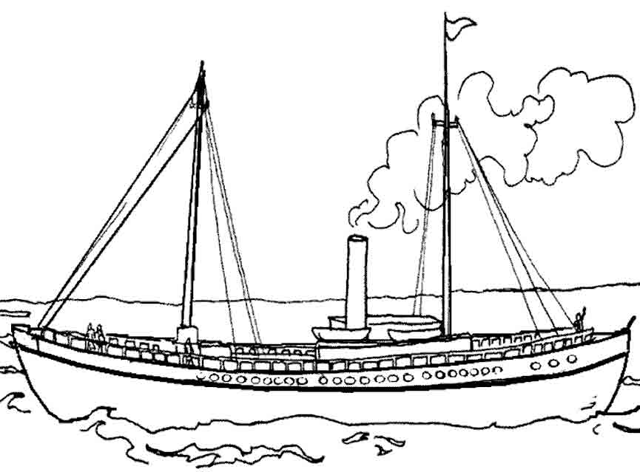  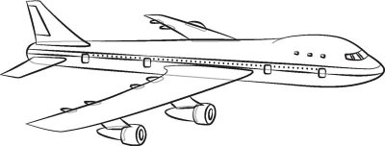  Любишь путешествовать?  Часто или периодически приходится пользоваться услугами авиаперевозчиков, или просто любишь морские и речные круизы по территории родной страны?  А знаешь ли ты свои права потребителя, при получении услуги по перевозке пассажиров воздушным и водным транспортом?  Мы поможем Вам ответить на наиболее часто возникающие вопросы
Предоставление услуг по перевозке пассажиров воздушным транспортом  1. ВОПРОС: Могу ли я вернуть билет, предусматривающий условие о невозврате провозной платы?  ОТВЕТ: Если пассажиром заключен договор воздушной перевозки пассажира, предусматривающий условие о невозврате провозной платы, при расторжении договора воздушной перевозки пассажира, уплаченная за воздушную перевозку пассажира провозная плата не возвращается.  В случае вынужденного отказа пассажира от воздушной перевозки в связи с болезнью пассажира или члена его семьи либо близкого родственника, совместно следующих с ним на воздушном судне, что подтверждается медицинскими документами (Болезнь, является основанием для вынужденного отказа пассажира от перевозки при наличии подтверждаемых медицинскими документами противопоказаний к полету на дату отправления воздушного судна, указанную в билете. Требования к таким медицинским документам, определяются правилами перевозчика), либо в связи со смертью члена его семьи или близкого родственника, что подтверждается документально, и уведомления об этом перевозчика до окончания установленного в соответствии с федеральными авиационными правилами времени регистрации пассажиров на указанный в билете рейс, либо в связи с задержкой отправления воздушного судна, иными предусмотренными федеральными авиационными правилами действиями (бездействием) перевозчика, влекущими за собой неисполнение или ненадлежащее исполнение обязательств по договору воздушной перевозки пассажира, пассажиру возвращается уплаченная за воздушную перевозку провозная плата.  Под членами семьи понимаются супруги, родители и дети (усыновители и усыновленные), под близкими родственниками - дедушки, бабушки и внуки, полнородные и неполнородные братья и сестры.  2. ВОПРОС: Если происходит задержка в отправлении самолета, какие обязанности возлагаются на перевозчика?  ОТВЕТ: При перерыве в перевозке по вине перевозчика, а также в случае задержки рейса, отмены рейса вследствие неблагоприятных метеорологических условий, по техническим и другим причинам, изменения маршрута перевозки перевозчик обязан организовать для пассажиров в пунктах отправления и в промежуточных пунктах следующие услуги:  предоставление комнат матери и ребенка пассажиру с ребенком в возрасте до семи лет;  два телефонных звонка или два сообщения по электронной почте при ожидании отправления рейса более двух часов;  обеспечение прохладительными напитками при ожидании отправления рейса более двух часов;  обеспечение горячим питанием при ожидании отправления рейса более четырех часов и далее каждые шесть часов - в дневное время и каждые восемь часов - в ночное время;  размещение в гостинице при ожидании отправления рейса более восьми часов - в дневное время и более шести часов - в ночное время;  доставка транспортом от аэропорта до гостиницы и обратно в тех случаях, когда гостиница предоставляется без взимания дополнительной платы;  организация хранения багажа.  Данные услуги предоставляются пассажирам без взимания дополнительной платы.  Время ожидания отправления рейса начинается со времени отправления рейса, указанного в билете. | 3. ВОПРОС: Каков порядок действий, если во время перелета потерялся багаж?  ОТВЕТ: Если перевозчик не выдал пассажиру зарегистрированный багаж в аэропорту, до которого должен быть доставлен багаж согласно договору воздушной перевозки пассажира, то по письменному заявлению пассажира, оформленному на основании перевозочного документа, перевозчик обеспечивает необходимые меры к розыску зарегистрированного багажа, включающие:  направление запроса в аэропорт отправления о наличии багажа;  направление запросов в аэропорты, в которые багаж мог быть доставлен ошибочно;  направление запроса о досылке багажа в случае его обнаружения.  Перевозчик обеспечивает розыск багажа немедленно по предъявлении пассажиром заявления о неполучении багажа.  Если зарегистрированный багаж не найден в течение двадцати одного дня со дня предъявления заявления о неполучении багажа, пассажир вправе требовать возмещения вреда, причиненного утратой зарегистрированного багажа.  Если зарегистрированный багаж найден, то перевозчик обеспечивает уведомление владельца зарегистрированного багажа и его доставку в аэропорт (пункт), указанный пассажиром, и по просьбе пассажира по указанному им адресу без взимания дополнительной платы.  Предоставление услуг по перевозке пассажиров водным транспортом  Основные моменты, которые должен знать потребитель:  Перевозчик обязан, прежде всего, оказать услугу качественную, чтобы не нарушать ваши права потребителя транспортных услуг.  Качество транспортной услуги должно соответствовать договору, а если в договоре перевозки нет пункта "о качестве", то перевозчик обязан оказать услугу, соответствующую требованиям, обычно предъявляемым к услугам такого рода.  Пассажир, которому оказана некачественная услуга, вправе предъявить перевозчику следующие требования: безвозмездного устранения недостатков оказанной услуги; соответствующего уменьшения цены оказанной услуги; возмещения понесенных им расходов по устранению недостатков оказанной услуги своими силами или третьими лицами.  Потребитель вправе потребовать также полного возмещения убытков, причиненных ему в связи с недостатками оказанной услуги.  До предъявления иска в связи с перевозкой пассажира и багажа, обязательным является предъявление претензии к перевозчику  Помимо права на приобретение качественной услуги, у потребителя также есть право:  - На безопасность оказываемой услуги; Законодательством устанавливается имущественная ответственность исполнителей за вред, причиненный жизни, здоровью и имуществу потребителей.  - На информацию; в дополнение к общей информации, Правилами оказания услуг по перевозке пассажиров, багажа, грузов для личных (бытовых) нужд на внутреннем водном транспортеустанавливается обязанность перевозчика предоставлять пассажирам информацию о расписании движения транспорта, стоимости билетов, стоимости провоза багажа и иные сведения (в тч. о действующих льготах для отдельных категорий граждан). За не предоставление надлежащей информации потребителю (пассажиру, в данном случае) перевозчик несет ответственность в соответствии с Законодательством РФ.  К примеру, недостоверная информация о расписании движения транспорта, может стать причиной опоздания пассажира и, следовательно, причиной понесенных пассажиром убытков. Пассажир вправе потребовать у перевозчика возмещения своих убытков.  Перевозчик несет ответственность и за нарушение сроков услуги по перевозке.  Также перевозчик несет ответственность за утрату груза или багажа.

